Фотоотчёт
Экскурсия в спортивно – оздоровительный центр
р.п Краснообска
«Армада»
МКДОУ – детский сад «Золотая рыбка»
Группа № 6 «Юнга»
05.03.2020
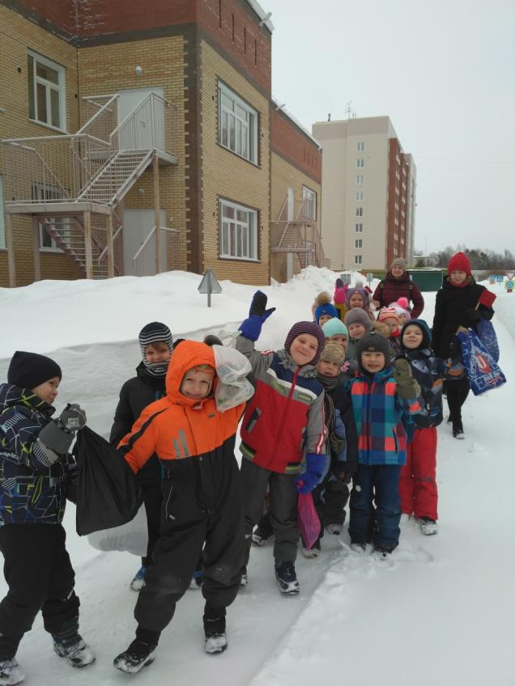
В марте мы с ребятами посетили спортивно – оздоровительный центр Краснообска «Армада».
Встреча с замечательным, добрым, улыбчивым экскурсоводом Ольгой сгладила первое волнение. Мы с радость слушали и смотрели все, что нам показывали и рассказывали в этом замечательном центре.
В первую очередь мы посетили бассейн. Волнующее зрелище – вид пловцов со второго этажа.
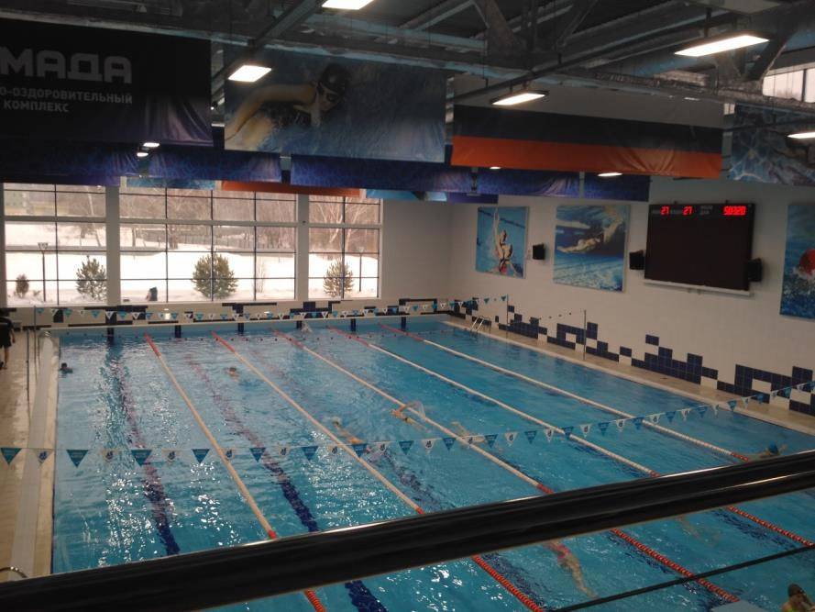

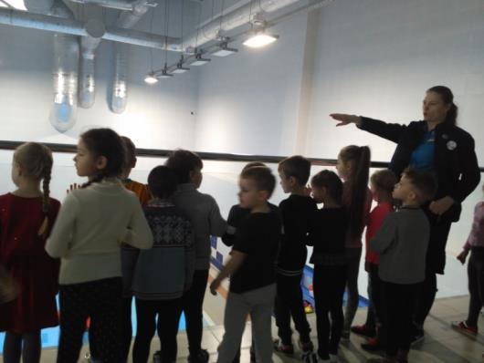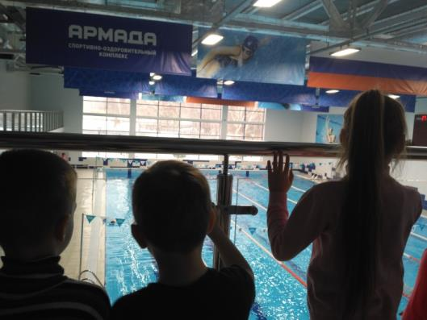

Гимнастки покорили сердца девочек. Как это прекрасно – так уметь двигаться! Несколько наших девочек тоже гимнастки. Они рассказали об этом с гордость и радостью!
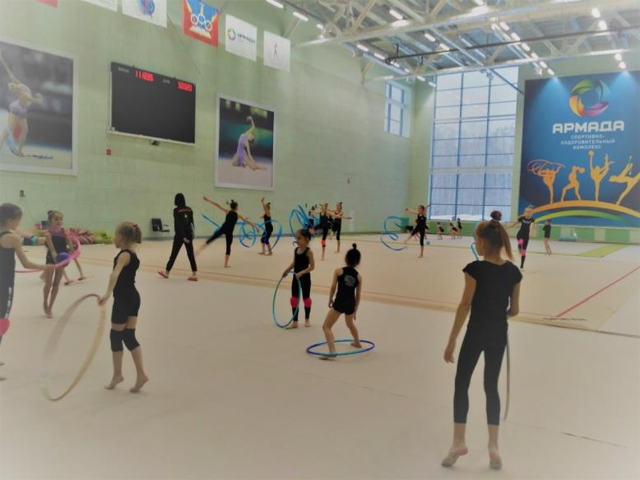

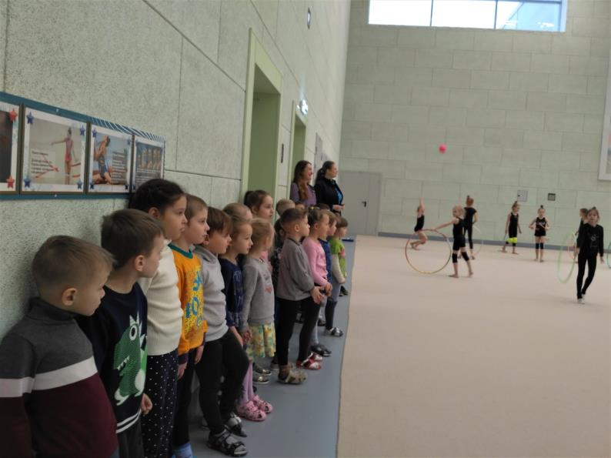

Настольный теннис.
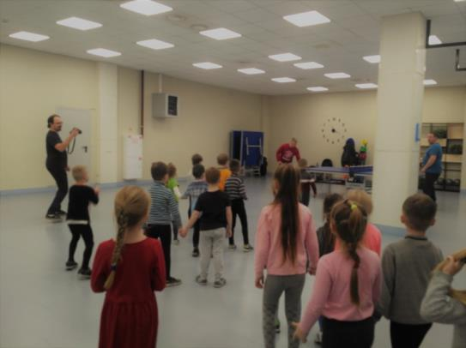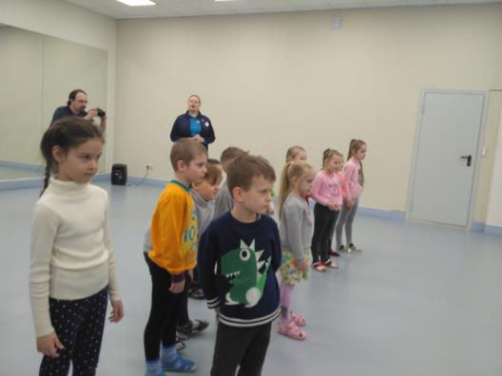
Ольга показала нам зал, где занимаются спортивными единоборствами. Ребята с удовольствием побегали по залу, посмотрели спортивный инвентарь и почувствовали себя настоящими спортсменами!

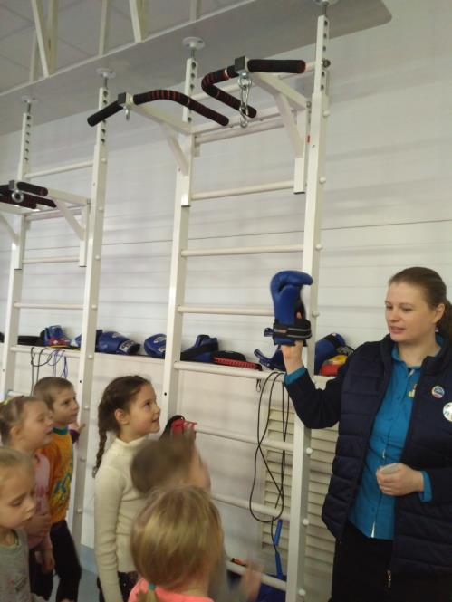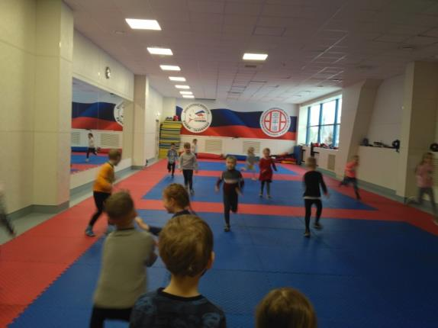

Занятие в танцевальной студии «Пантера». Тихо! Идёт занятие!
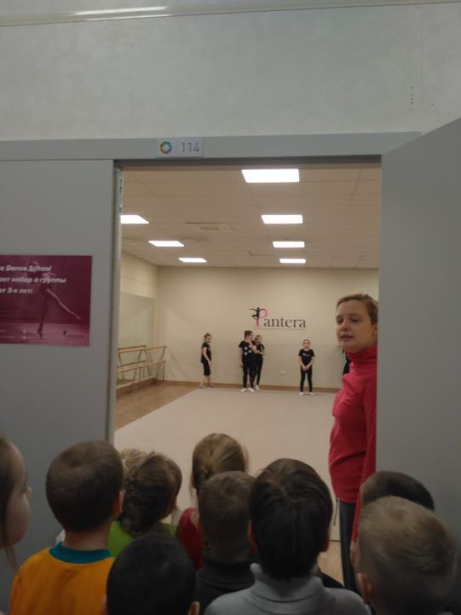
Где питаются настоящие спортсмены? Конечно , в Фитнесс – баре, где продают только полезную, здоровую пищу!
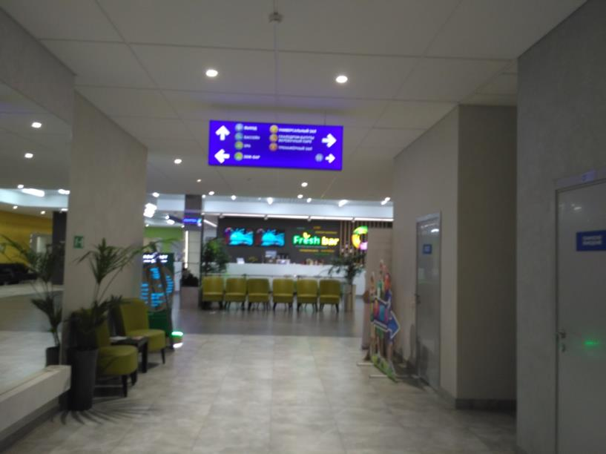

Наверное, самое интересное в Армаде – это скалодром и батуты! Очень жаль, что без родителей ребятам нельзя попрыгать и полазить по «скалам».
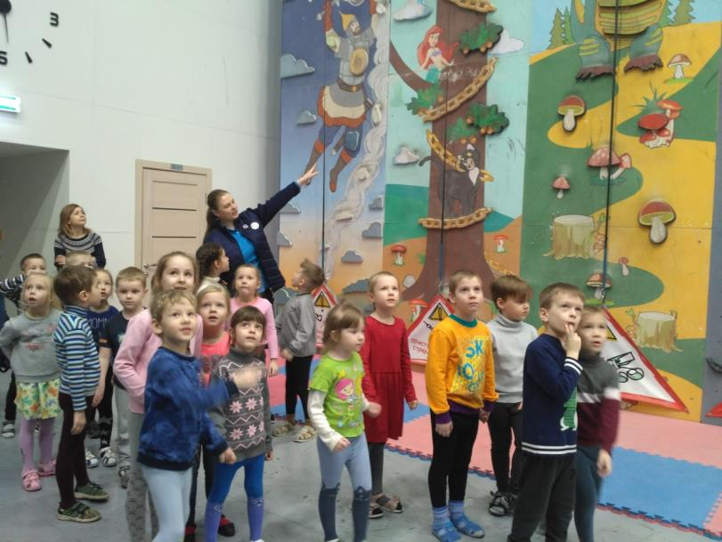
Тренажёрный зал для настоящих мужчин и активных женщин. Везде идут тренировки. Дети с огромным интересом наблюдали за ними!
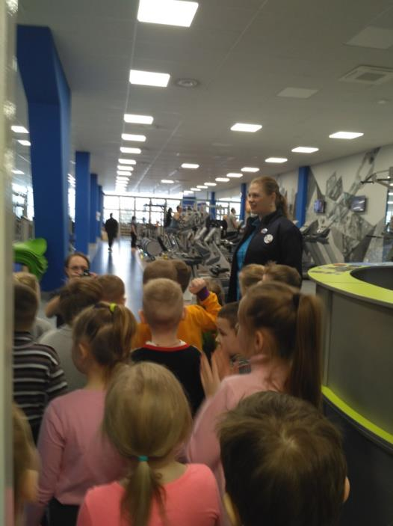

Какого мальчишку не интересует бокс?
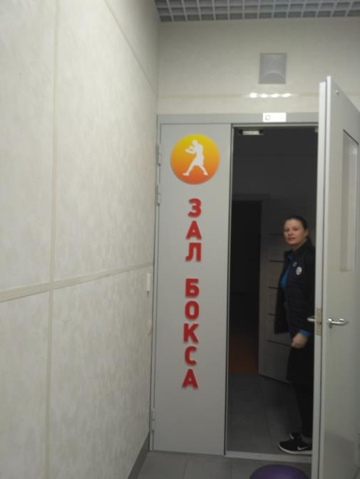
Какое счастье! Маленькие спортсмены могли продемонстрировать навыки борьбы на настоящем ринге!
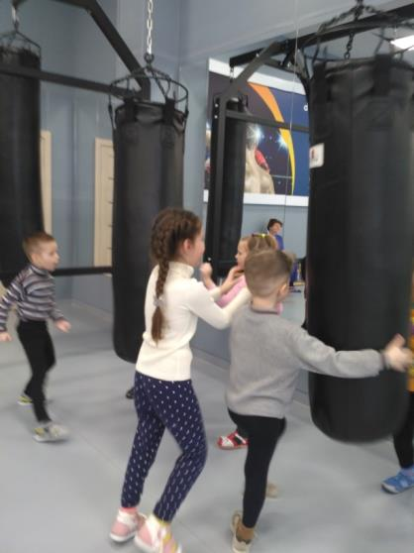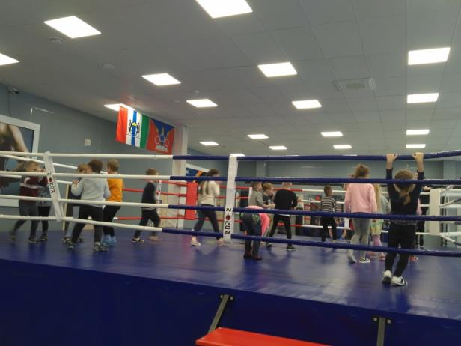

Зал греко – римской борьбы.
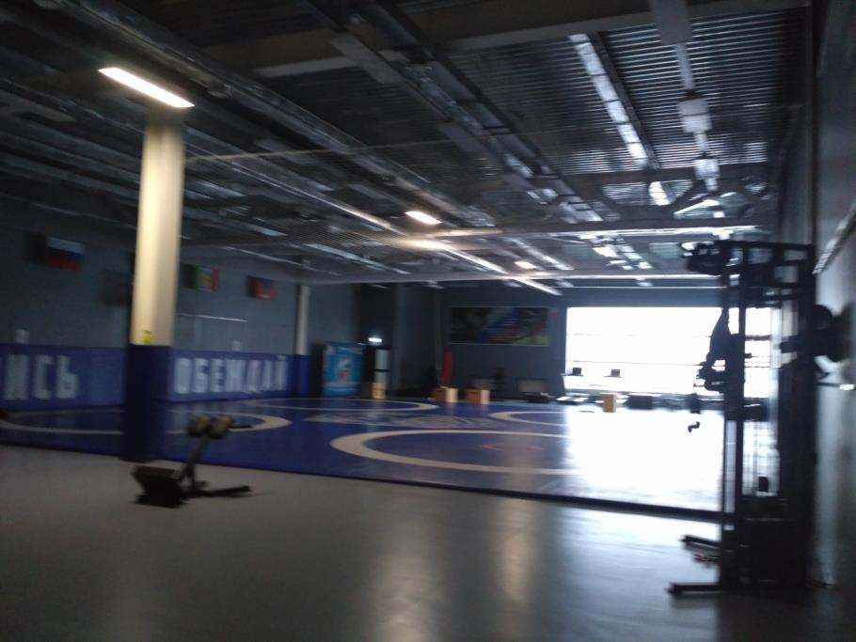
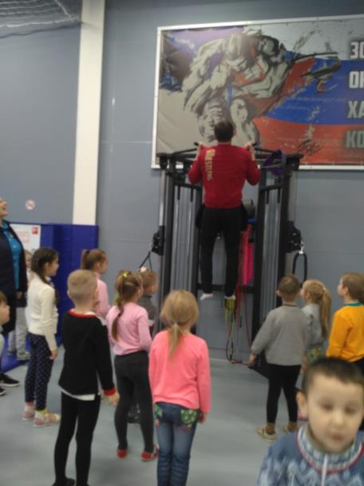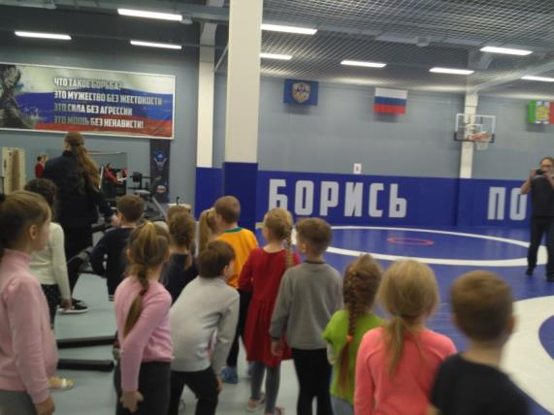

Ну вот и пора прощаться «Армада»…. Усталые, но довольные, мы возвращаемся в детский сад. До свидания! МЫ обязательно вернёмся еще!
